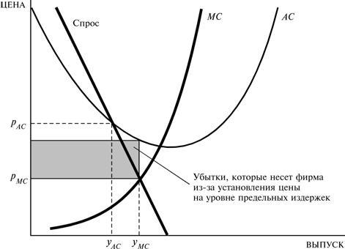

Естественная монополия. При производстве в точке, где цена равна предельным издержкам, естественная монополия производит эффективный объем выпуска y_{MC}, но неспособна покрыть свои издержки. Если же от нее требуется, чтобы она производила в точке, где цена равна средним издержкамy_{AC}, то она будет покрывать свои издержки, но производить слишком малый объем выпуска по сравнению с эффективным.

